附件八
2019年度保康县事业单位公开招聘工作人员
网上报名操作说明
第一步：打开http://www.bkrsksw.org.cn，点击“网上报名”
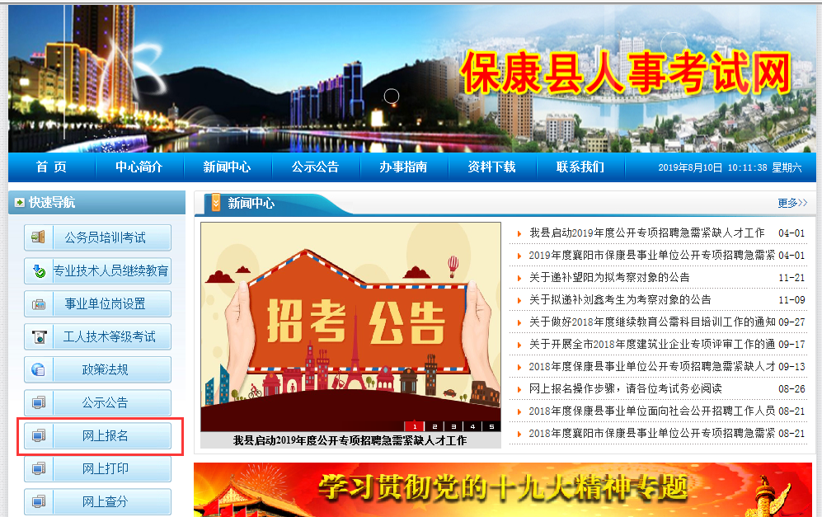
第二步：点击“网上报名”表格里面的可报名项目的链接“我要报名”
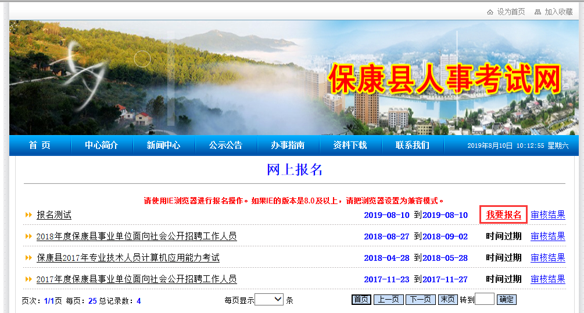

第三步：进入报名须知页面，单击“我已阅读并完全理解”按钮
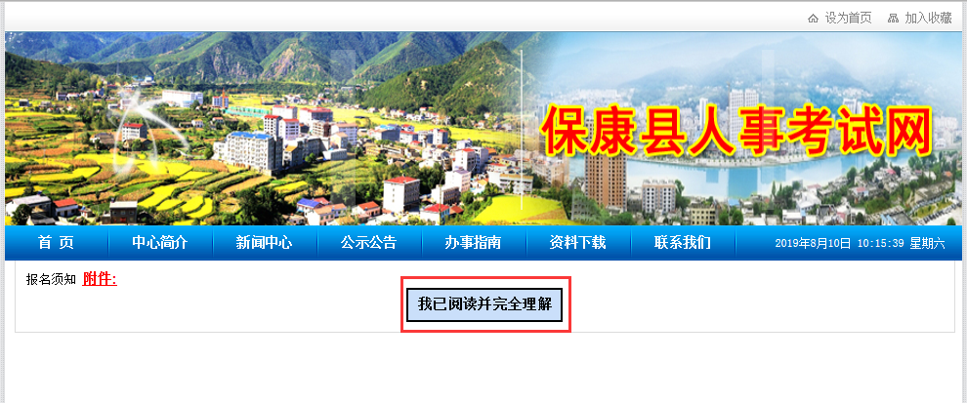
第四步：填报基本信息，带*号都须填写，否则可能网上初审不通过
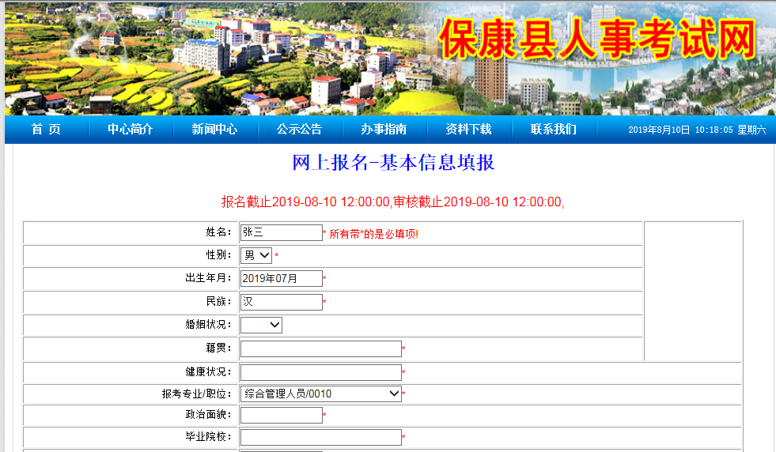

第五步：基本信息填报完毕后，请点击“确定提交”按钮，此时考生可以上传照片
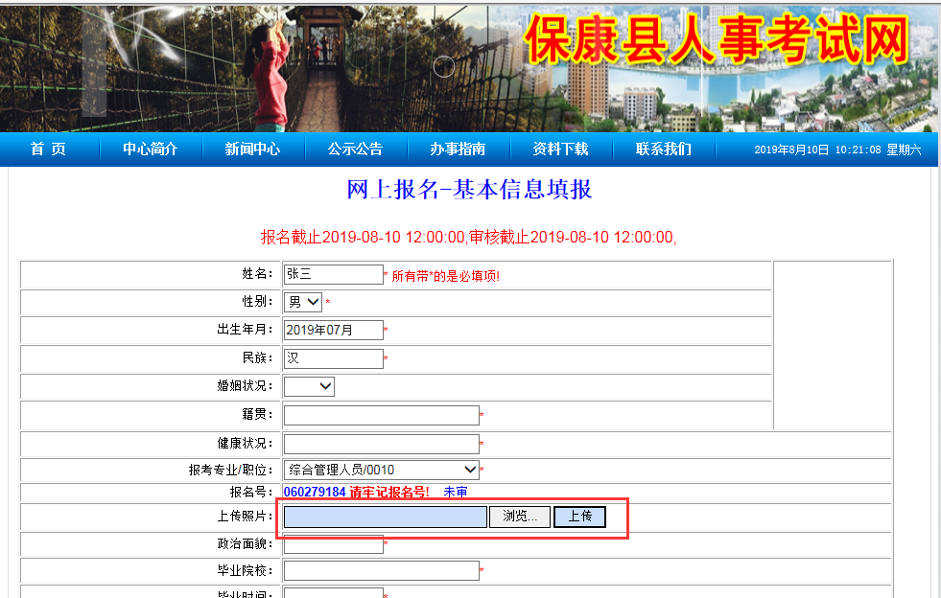

第六步：请按公告规定的要求上传登记照片
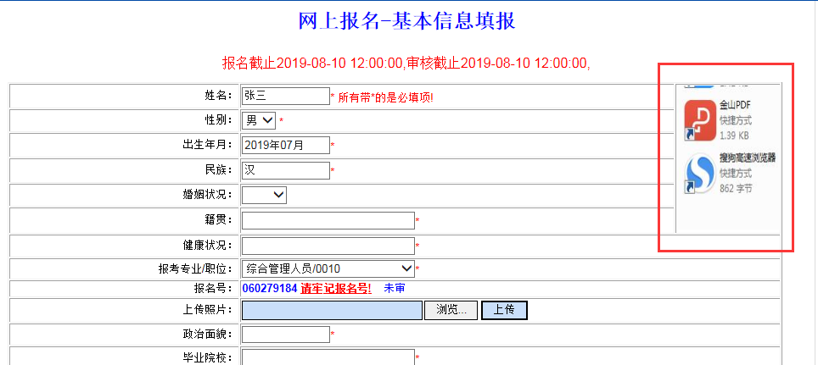

第七步：请记好系统自动生成的报名号，报名审核通过后，考生才能打印报名表
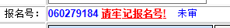
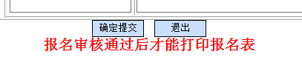

第八步：查询审核状态、修改报名信息、打印报名表请点击网上报名列表里面的“审核结果”链接
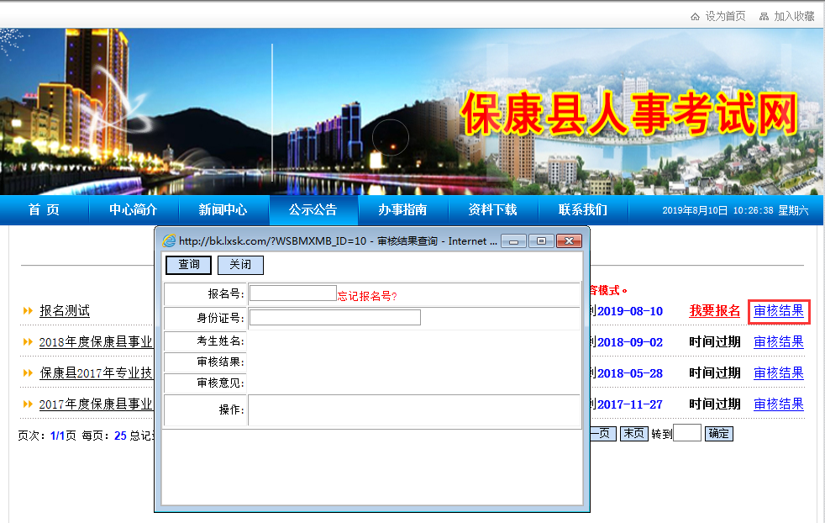

第九步：如果当前是“未审”状态，点击“修改”链接，可以再次修改数据
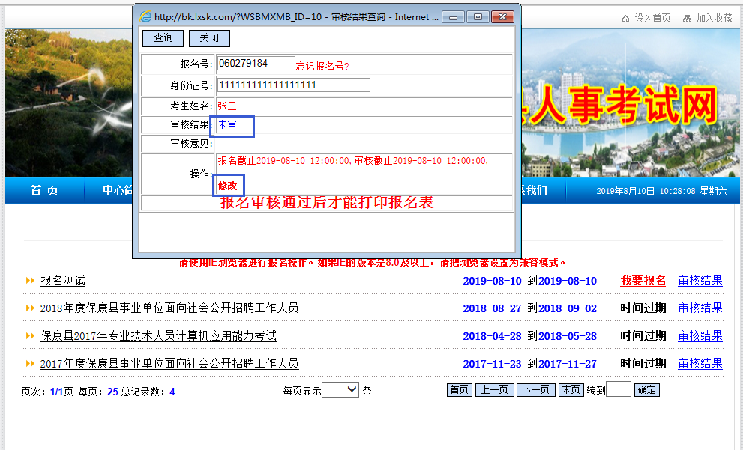
修改完数据后，请单击“确定提交”按钮
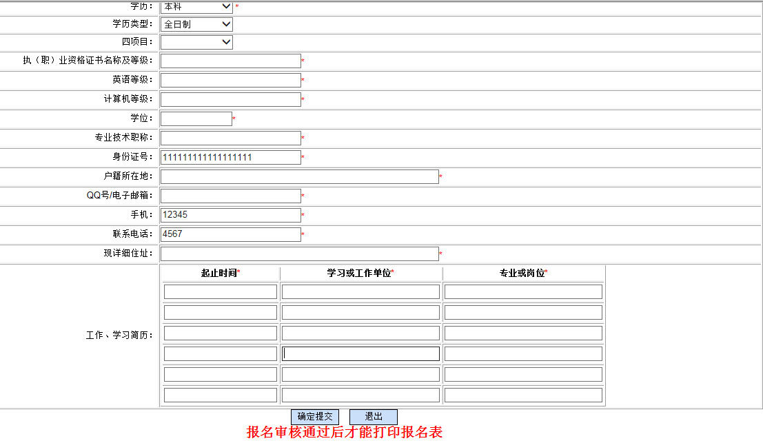

第十步：报名表打印，网上审核通过后，考生就可以在“审核结果”页面里面打印“报名表”了
